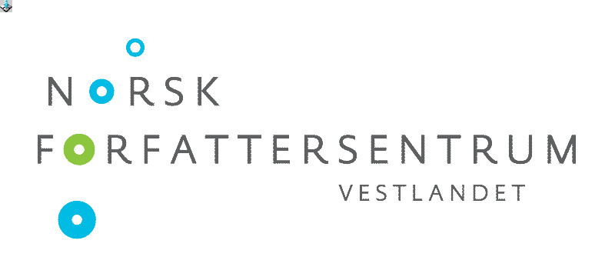

Festspilldiktere i Bergen 1988 - 2011

1988 Olav H. Hauge
1989 -
1990 Kjell Askildsen
1991 Cecilie Løveid
1992 Einar Økland
1993 Agnar Mykles forfatterskap
1994 Eldrid Lunden
1995 Georg Johannesen
1996 Herbjørg Wassmo
1997 Jostein Gaarder
1998 Kolbein Falkeid
1999 Gro Dahle
2000 Kjartan Fløgstad
2001 Lars Amund Vaage
2002 Jan Erik Vold
2003 Dag Solstad
2004 Erna Osland
2005 Jon Fosse
- Ingvar Ambjørnsen
- Tone Hødnebø
- Ragnar Hovland
- Per Petterson
- Hanne Ørstavik
- Tomas Espedal

